В целях повышения престижа труда воспитателя дошкольных образовательных учреждений, его социального статуса, развития движения творчески работающих педагогов, во исполнение приказа министерства образования и науки №7311 от 16 декабря 2013 года «Об утверждении положения краевого профессионального конкурса «Воспитатель года Кубани – 2014» с 17.01.2014г. по 23.01.2014 г. в Кавказском районе проходил муниципального этапа краевого конкурса «Воспитатель года Кубани – 2014».
Муниципальный этап краевого конкурса «Воспитатель года Кубани - 2014» (далее - конкурс) проводился управлением образования администрации муниципального образования Кавказский район совместно с муниципальным бюджетным учреждением «Организационно-методический центр развития образования».

В конкурсе приняли участие воспитатели 18 дошкольных образовательных учреждений.
МАДОУ ЦРР-д/с № 14 представляла Федотова Ольга Павловна, воспитатель первой квалификационной категории, имеющая стаж педагогической работы 25 лет.

Одним из важнейших условий совершенствования своего педагогического мастерства Ольга Павловна считает внедрение в работу с детьми инновационных технологий. Инновационную деятельность воспитатель реализует через групповые тематические проекты.
На конкурсе Ольга Павловна представила опыт работы на тему «Формирование у детей старшего дошкольного возраста интереса к опытнической и исследовательской деятельности в процессе выращивания овощных культур». Чем глубже ребенок познает таинства окружающего мира, тем больше у него возникает вопросов. Основная задача взрослого состоит в том, чтобы помочь ребенку самостоятельно найти ответы на эти вопросы.
Презентация «Огород, огород, на огороде все растет».
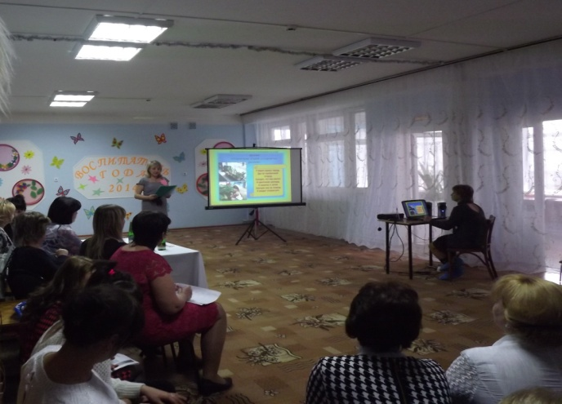
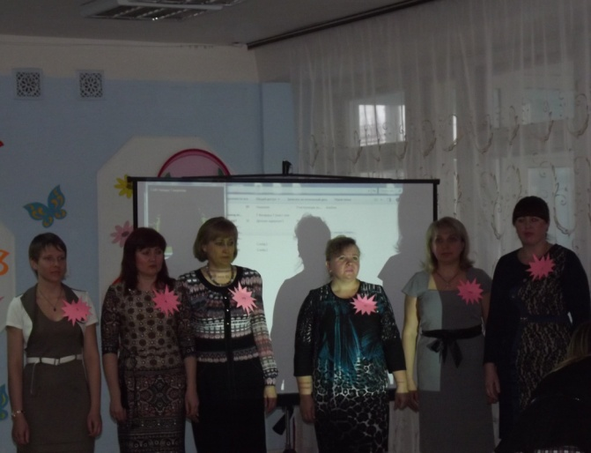

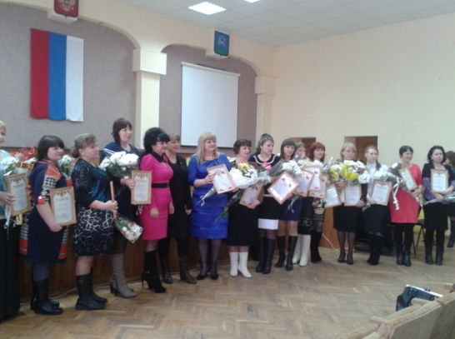

Ольга Павловна творческий, грамотный, ответственный педагог, глубоко любящий детей, переживающий за свою работу. Профессиональная компетентность в области совершенствования качества дошкольного образования, знание целей, принципов и содержания педагогической деятельности обеспечивают высокий уровень развития воспитанников.
